**¿Qué aprendí? 3° Básico Capítulo 10**

1. Describe dos características de la caja.

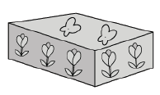

|  |  |
| --- | --- |
| Nivel | 3º Básico |
| Tomo | 2 |
| Capítulo | 10: Figuras 3D y 2D |
| OA | 16: Describir cubos, paralelepípedos, esferas, conos, cilindros y pirámides de acuerdo con la forma de sus caras y el número de aristas y vértices. |
| Contenido | Figuras 3D |
| Indicador de evaluación | Describen figuras 3D según sus características. |
| Habilidad | Representar |
| Respuesta esperada | Respuesta variada. Por ejemplo:  Sus caras son rectangulares, tiene 6 caras, tiene 8 vértices, tiene 12 aristas, sus caras son planas. |

**¿Qué aprendí? 3° Básico Capítulo 10**

1. Dibuja las caras de la caja.



|  |  |
| --- | --- |
| Nivel | 3º Básico |
| Tomo | 2 |
| Capítulo | 10: Figuras 3D y 2D |
| OA | 15: Demostrar que comprenden la relación que existe entre figuras 3D y figuras 2D: construyendo una figura 3D a partir de una red (plantilla), desplegando la figura 3D. |
| Contenido | Relación entre figuras 3D y 2D |
| Indicador de evaluación | Relacionan las caras de figuras 3D con las figuras 2D que corresponden. |
| Habilidad | Representar |
| Respuesta esperada | Dibujar 6 rectángulos. |

**¿Qué aprendí? 3° Básico Capítulo 10**

1. ¿Cuántos vértices y aristas tiene un paralelepípedo?

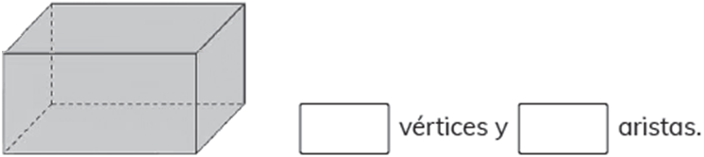

|  |  |
| --- | --- |
| Nivel | 3º Básico |
| Tomo | 2 |
| Capítulo | 10: Figuras 3D y 2D |
| OA | 16: Describir cubos, paralelepípedos, esferas, conos, cilindros y pirámides de acuerdo con la forma de sus caras y el número de aristas y vértices. |
| Contenido | Figuras 3D |
| Indicador de evaluación | Identifican caras, aristas o vértices en figuras 3D. |
| Habilidad | Representar |
| Respuesta esperada | 8 vértices y 12 aristas. |

**¿Qué aprendí? 3° Básico Capítulo 10**

1. Describe las caras de los siguientes cuerpos.

a) Cubo

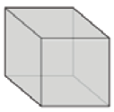

b) Pirámide de base cuadrada

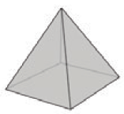

|  |  |
| --- | --- |
| Nivel | 3º Básico |
| Tomo | 2 |
| Capítulo | 10: Figuras 3D y 2D. |
| OA | 16: Describir cubos, paralelepípedos, esferas, conos, cilindros y pirámides de acuerdo con la forma de sus caras y el número de aristas y vértices. |
| Contenido | Figuras 3D |
| Indicador de evaluación | Identifican caras, aristas o vértices en figuras 3D. |
| Habilidad | Representar |
| Respuesta esperada | a) 6 caras cuadradas iguales.  b) 4 caras triangulares iguales y 1 cara cuadrada. |

**¿Qué aprendí? 3° Básico Capítulo 10**

1. Dibuja una red que te permite formar una pirámide de base triangular.

|  |  |
| --- | --- |
| Nivel | 3º Básico |
| Tomo | 2 |
| Capítulo | 10: Figuras 3D y 2D |
| OA | 15: Demostrar que comprenden la relación que existe entre figuras 3D y figuras 2D: construyendo una figura 3D a partir de una red (plantilla), desplegando la figura 3D. |
| Contenido | Relación entre figuras 3D y 2D |
| Indicador de evaluación | Dibujan redes de figuras 3D. |
| Habilidad | Representar |
| Respuesta esperada | Respuesta variada. Por ejemplo: |

**¿Qué aprendí? 3° Básico Capítulo 10**

1. ¿Con cuál conjunto de figuras se puede formar una pirámide de base cuadrada? Marca.
2. 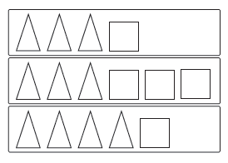
3. Forma

   Descripción generada automáticamente
4. Forma

   Descripción generada automáticamente

|  |  |
| --- | --- |
| Nivel | 3º Básico |
| Tomo | 2 |
| Capítulo | 10: Figuras 3D y 2D |
| OA | 15. Demostrar que comprenden la relación que existe entre figuras 3D y figuras 2D: construyendo una figura 3D a partir de una red (plantilla), desplegando la figura 3D. |
| Contenido | Relación entre figuras 3D y 2D |
| Indicador de evaluación | Relacionan las caras de figuras 3D con las figuras 2D que corresponden. |
| Habilidad | Representar |
| Respuesta esperada | C |

**¿Qué aprendí? 3° Básico Capítulo 10**

1. Dibuja la red de un cilindro.

|  |  |
| --- | --- |
| Nivel | 3º Básico |
| Tomo | 2 |
| Capítulo | 10: Figuras 3D y 2D |
| OA | 15: Demostrar que comprenden la relación que existe entre figuras 3D y figuras 2D: construyendo una figura 3D a partir de una red (plantilla), desplegando la figura 3D. |
| Contenido | Relación entre figuras 3D y 2D |
| Indicador de evaluación | Dibujan redes de figuras 3D. |
| Habilidad | Representar |
| Respuesta esperada | Respuesta variada. Por ejemplo: |

**¿Qué aprendí? 3° Básico Capítulo 10**

1. Une cada cuerpo con la red que puede construirlo.

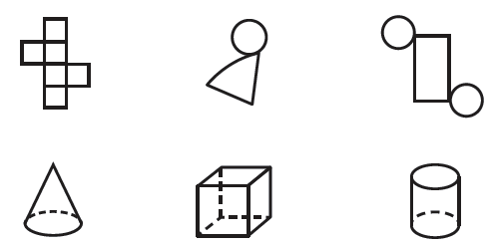

|  |  |
| --- | --- |
| Nivel | 3º Básico |
| Tomo | 2 |
| Capítulo | 10: Figuras 3D y 2D |
| OA | 15: Demostrar que comprenden la relación que existe entre figuras 3D y figuras 2D: construyendo una figura 3D a partir de una red (plantilla), desplegando la figura 3D. |
| Contenido | Relación entre figuras 3D y 2D |
| Indicador de evaluación | Relacionan las figuras 3D con sus respectivas redes o plantillas. |
| Habilidad | Representar |
| Respuesta esperada |  |